Бинокль Orizons
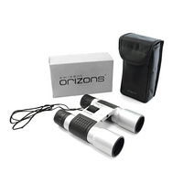
Настройка поля зрения
У каждого человека расстояние между глазами разное. Для достижения идеального поля зрения нужна настройка створок бинокля. Просто отрегулируйте под себя.

Фокусировка
1) Установите на правой створке бинокля (А) значение zero и направьте на удаленный объект. 2) Закройте правую линзу рукой и крутите колесико фокусировки (B), пока в левой линзе изображение не станет четким. Оба глаза должны быть открыты. 3) Повторите то же самое с другой створкой. 4) Вы настроили бинокль. Сохраните положение настройки правой створки.

Для очистки линз используйте текстильный лоскуток. Если используете очистительные средства, никогда не наносите и не разбрызгивайте их напрямую на линзы. Используйте ткань.

